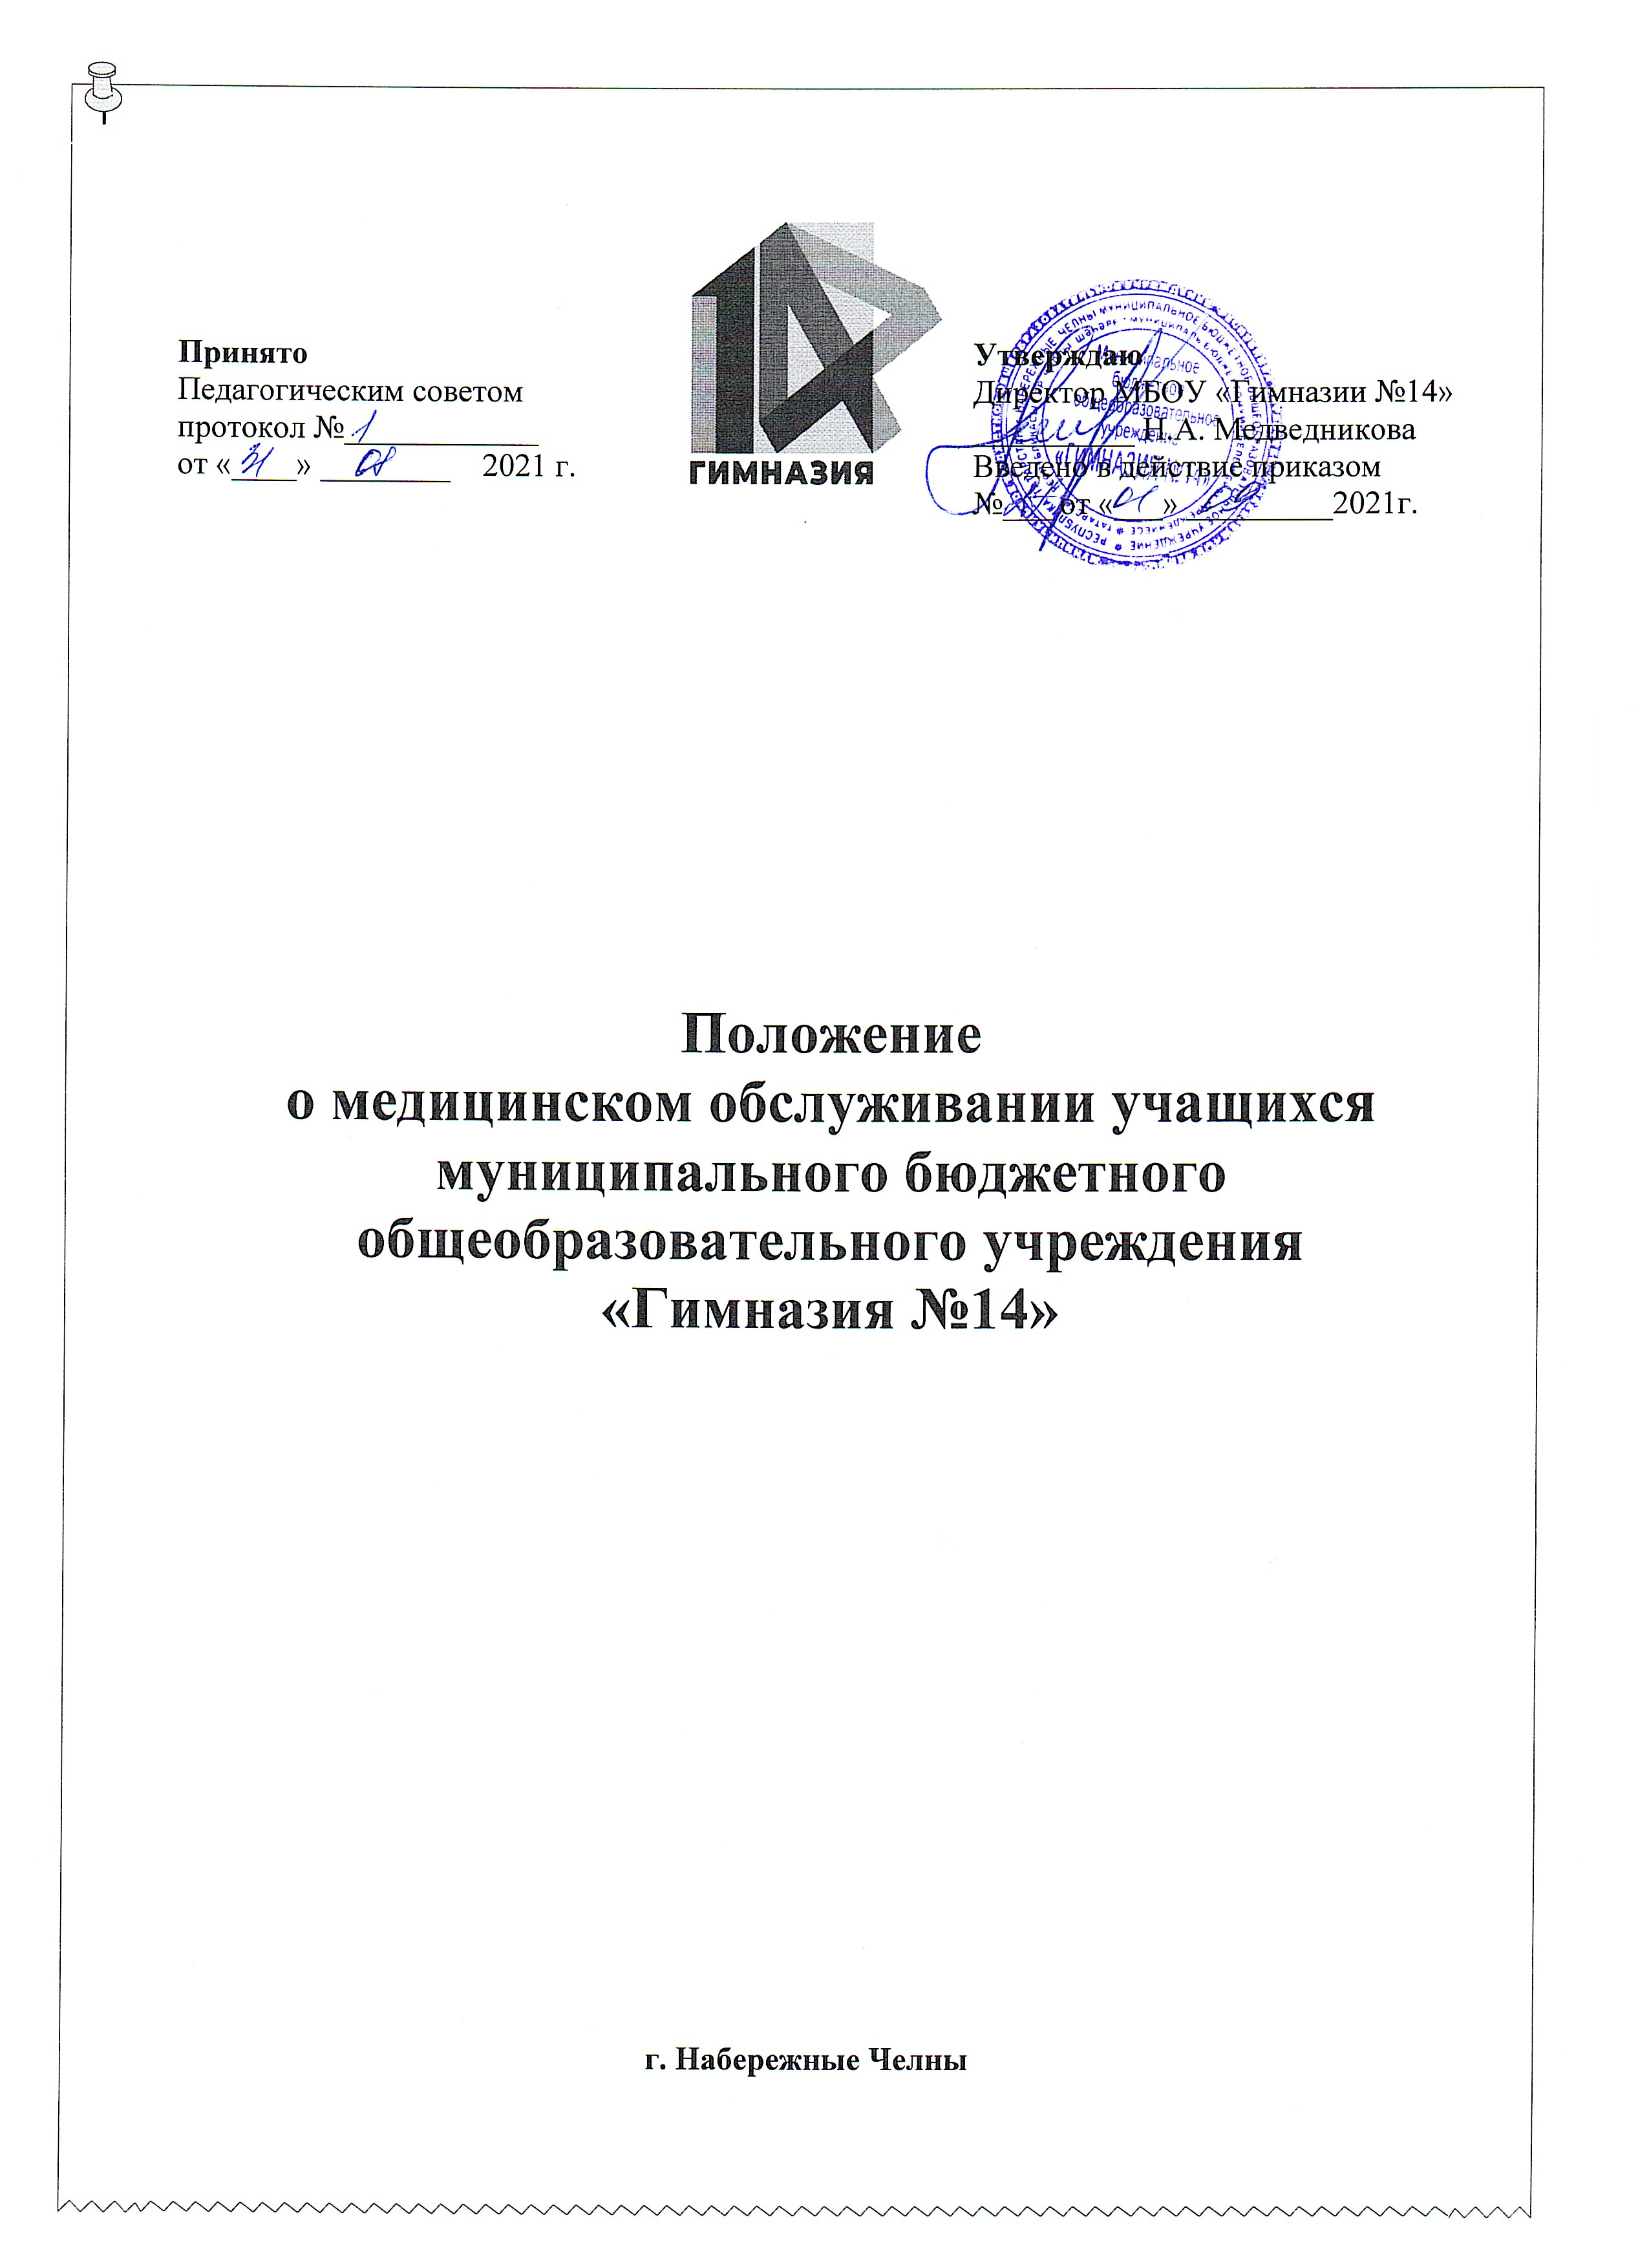
- Общие положения

1.1. Настоящее Положение разработано на основании Федерального закона от 29.12.2012 №273-ФЗ «Об образовании в Российской Федерации» ст.41, ч.2; СанПиН 2.4.2.2821-10 "Санитарно-эпидемиологические требования к условиям и организации обучения в общеобразовательных учреждениях", утвержденных постановлением Главного государственного санитарного врача Российской Федерации от 29.12.2010 №189; СанПиН 2.4.4.3172-14 "Санитарно-эпидемиологические требования к устройству, содержанию и организации режима работы образовательных организаций дополнительного образования детей"; Требований к организациям, осуществляющим медицинскую деятельность, установленных СанПиН 2.1.3.2630-10 "Санитарно-эпидемиологические требования к организациям, осуществляющим медицинскую деятельность", утвержденным Постановлением Главного государственного санитарного врача РФ от 18 мая 2010г. №58; Федеральными требованиями к образовательным учреждениям в части охраны здоровья обучающихся от 09.12.2010г. №1639, Порядка оказания медицинской помощи несовершеннолетним, в том числе в период обучения и воспитания в образовательных организациях, утвержденных приказом Минздрава России от 5 ноября 2013 г. №822н.
1.2. Медицинский кабинет осуществляет свою деятельность в соответствии с нормативными правовыми актами, регламентирующими порядок и организацию оказания медицинских услуг в Гимназии.
1.3. Медицинская деятельность подлежит лицензированию в соответствии с законодательством Российской Федерации.
1.4. Положение о медицинском обслуживании МБОУ «Гимназия №14» реализующего программы начального, основного общего, среднего общего образования (далее - Положение), разработано в целях организации эффективного медицинского обеспечения учащихся (далее – Гимназия), направленного на предупреждение и снижение их заболеваемости.

2. Основные задачи и медицинского обслуживания учащихся
2.1.Основными задачами медицинского обслуживания учащихся являются:
- организация и осуществление эффективного медицинского обеспечения учащихся, улучшение его качества;
- сохранение, укрепление и профилактика здоровья учащихся, снижение заболеваемости;
- оказание профилактической, диагностической, лечебно-оздоровительной, коррекционной помощи учащимся;
- приобщение детей и родителей (законных представителей) к здоровому образу жизни, в т.ч. и посредством обеспечения системы рационального питания и физкультурно-оздоровительных мероприятий и закаливания

учащихся;
- осуществление контроля выполнения санитарно-гигиенических норм и правил.

3. Виды деятельности медицинского кабинета
3.1. Медицинский кабинет в Гимназии осуществляет:
- медицинскую, профилактическую и санитарно-просветительную работу;
- контроль санитарно-гигиенических условий в Гимназии, в т.ч. состояния окружающей территории, пищеблока, классных комнат, санитарно-гигиенических комнат и др. помещений гимназии;
- контроль организации качества питания учащихся;
- гигиеническое воспитание, пропаганду гигиенических знаний по здоровому образу жизни, сохранению и укреплению соматического, репродуктивного, психического здоровья, контроль их эффективности;
- санитарно-просветительную работу с родителями (законными представителями), детьми, педагогическим персоналам по вопросам профилактики заболеваний;
- иммунопрофилактику инфекционных болезней, учащихся;
- совместно с врачом, организовывает и проводит профилактические диспансерные медицинские осмотры учащихся (врачебный, специализированный - окулист, невропатолог, хирург-ортопед, отоларинголог)
– проводит осмотр всех учащихся на педикулез 1 раз в три месяца (при необходимости – чаще);
- ежегодно направляет подростков, старше 15 лет для прохождения ФЛГ обследования (март-апрель);
- разработку (на основании плановых осмотров) медицинских рекомендаций по коррекции состояния здоровья учащихся;
- проведение мероприятий по коррекции функциональных нарушений и хронических заболеваний, наиболее часто встречающихся среди учащихся и снижающих возможности их социальной адаптации и интеграции;
- оказание неотложной медицинской помощи учащимся;
- взаимодействие с ГАУЗ «Детская городская поликлиника №3» по вопросам профилактики и диспансерного наблюдения детей;
- разработку и реализацию совместно с педагогическим коллективом Гимназии комплексных мероприятий по сохранению и укреплению здоровья детей;
- планирование профилактических прививок всем учащимся, подлежащим вакцинации с учетом действующего календаря прививок и существующих противопоказании;
- ведение утвержденных форм, учетной и отчетной медицинской документации.

4. Организация деятельности медицинского кабинета
4.1. Медицинский кабинет осуществляет свою деятельность на основании годового плана медико-санитарного обслуживания детей по следующим направлениям:
- организационная работа;
- лечебно-профилактическая работа;
- противоэпидемическая работа;
- санитарно-просветительная работа
4.2. Медицинский кабинет Гимназии укомплектовывается квалифицированными кадрами среднего медицинского персонала, имеющими специальную подготовку, подтвержденную документом установленного образца (далее - медсестра).
4.3. Медсестра обязана проходить раз в 5 лет курсы повышения квалификации с получением документа установленного образца.
4.4. Медицинский кабинет располагается в Гимназии, отвечает всем санитарно-гигиеническим требованиям, предъявляемым к медицинским помещениям.
4.5. Медицинский кабинет Гимназии состоит из двух помещений: процедурный - для выполнения манипуляций; медицинский (для осмотров) и укомплектовывается необходимым оборудованием и инструментарием в соответствии с примерным перечнем оборудования и инструментария медицинского кабинета Гимназии, установленным СанПиН.
4.6. Медицинский кабинет укомплектовывается необходимым набором медикаментов для оказания неотложной помощи, лекарственными средствами, одноразовыми шприцами, стерильными и перевязочными материалами, дезинфицирующими средствами.
4.7. Медсестра ведет первичную медицинскую документацию по формам, утвержденным в области здравоохранения, образования.
4.8. Медсестра ведет следующую документацию:
- оформление индивидуальных медицинских карт на каждого ребенка;
- оформление документов на вновь прибывших детей;
- оформление школьных карт на детей, поступающих в Гимназию;
- анализ заболеваемости и посещаемости детей по группам;
- составление отчетов по заболеваемости, профпрививкам и др.;
- ведение медицинских журналов по установленной форме.
4.9. Медсестра ведет установленную документацию по питанию детей в Гимназии.

5. Основные мероприятия, проводимые медицинским работником
4.1. Медицинский работник обязан:
- разрабатывать годовой план медико-санитарного обслуживания детей;
- проводить медицинские осмотры детей при поступлении в Гимназии с целью выявления больных, в т.ч. на педикулез; организации и проведении ежегодных скрининг-обследований;
- участвует в оценке полноты представленных данных медицинского обследования детей, поступающих в первый класс;
- осуществлять систематические наблюдения за состоянием здоровья учащихся, особенно имеющих отклонения состояния здоровья;
- осуществлять вызов скорой медицинской помощи и (или) организацию транспортировки в медицинскую организацию для оказания скорой медицинской помощи;
- в рамках организации рационального питания детей осуществляет анализ калорийности питания, проводить бракераж готовой пищи с отметкой о ее качестве, с разрешением раздачи, с отметкой в бракеражном журнале;
- проводить работу по организации профилактических осмотров учащихся, и проведению профилактических прививок;
- отвечать за контроль сроков использования и хранения лекарственных препаратов,
- информировать о результатах медосмотров родителей (законных представителей) учащихся, знакомить педагогов с рекомендациями врачей специалистов;
- направлять учащихся на консультации к врачам-специалистам;
- информировать руководителя Гимназии, педагогов, учителя физической культуры о состоянии здоровья учащихся, распределять учащихся на медицинские группы для занятий физической культурой;
- проводить мероприятия, направленные на повышение уровня компетенции персонала и родителей гимназии по вопросам охраны и укрепления здоровья детей, оказывать помощь в проведении специальных занятий с детьми всех групп по тематике ОБЖ;
- осуществлять учет состояния здоровья детей, их индивидуальных особенностей ребенка при организации оздоровительных мероприятий;
- своевременно выявлять заболевших детей и изолировать их, оказывать первую медицинскую помощь при возникновении несчастных случаев;
- информировать руководителя Гимназии о необходимости вызова скорой помощи в экстренной ситуации, содействовать этому;
- незамедлительно информировать руководителя Гимназии о возникновении среди учащихся случаев инфекционного заболевания, отравления, необычной реакции после применения медицинских препаратов, чрезвычайных ситуациях;
- проводить работу по профилактике травматизма, учету и анализу всех случаев травм;
- осуществлять организацию и проведение санитарно-эпидемических мероприятий;
- проводить работу по формированию здорового образа жизни с персоналом и детьми, организацию Дней, Недель Здоровья, игр, викторин на медицинские темы;
- вести установленную государственным органом, осуществляющим управление в сфере здравоохранения, медицинскую документацию и учет, обеспечивать хранение медицинского инструментария и оборудования, медикаментов, прививочного материала, следить за их своевременным пополнением;
- посещать курсы повышения квалификации с последующей аттестацией один раз в 5 лет;
- ежемесячно составляет планирование профилактических прививок всем учащимся, подлежащим вакцинации с учетом действующего календаря прививок и существующих противопоказании.

6. Организация медицинского контроля в гимназии
6.1. Медицинский работник осуществляет в Гимназии регулярный медицинский контроль за:
- соблюдением требований по охране жизни и здоровья детей;
- санитарно-гигиеническим состоянием и содержанием территории всех помещений и оборудования, соблюдением правил личной гигиены учащихся и персоналом;
- соблюдением рационального режима дня в Гимназии е;
- санитарным состоянием пищеблока:
- выполнением санитарных требований к мытью посуды;
- своевременным и полным прохождением персоналом гимназии обязательных медицинских профосмотров;
- проведением физкультурно-оздоровительных мероприятий и закаливания, организацией физического воспитания, правильным проведением мероприятий по физической культуре в зависимости от пола, возраста и состояния здоровья учащихся.
6.2. Медсестра может запрашивать необходимую информацию.

7. Права медицинского работника
7.1. Медицинский работник имеет право:
- участвовать совместно с администрацией Гимназии в принятии управленческих решений в рамках своей компетенции;
- принимать участие в работе педагогического совета Гимназии, родительского комитета и других коллегиальных органов управления;
- присутствовать на различных мероприятиях, проводимых Гимназией, по вопросам своей компетенции;
- обращаться с заявлениями и предложениями к руководителю Гимназии, в органы и учреждения городской системы здравоохранения, общественные организации;
- получать своевременную информацию, необходимую для принятия мер по устранению недостатков и улучшению медицинского обеспечения учащихся;
- вносить предложения по совершенствованию медицинского обслуживания учащихся;
- на повышение квалификации;
- на труд в условиях, отвечающих требованиям безопасности и гигиены труда.

8. Ответственность медицинского работника
8.1. Медицинский работник несет ответственность за выполнение закрепленных за ней задач и функций.
8.2. Медицинский работник несет ответственность за достоверность излагаемых фактов, представляемых в справках, докладах, по итогам медико-санитарной работы.

9. Оценки эффективности работы
9.1. Отсутствие жалоб со стороны родителей.
9.2. Отсутствие кишечных инфекций в Гимназии.
9.3. Снижение заболеваемости детьми простудными заболеваниями.
9.4. Вакцинирование всего контингента гимназии.

